苏教版二年级上学期第一次月测
小学数学
（满分：100分；考试时间：60分钟）

姓名： 授课教师 得分：
一、填空题（23分）
1、16与14的和是（ ），再减去20，结果得（ ）。
2、85比91少（ ） ， 比62多8的数是（ ）。
3、按规律填数。
⑴ 9 ，11 ，13 ，15 ，（ ），（ ），（ ）。
⑵ 34 ，30 ，26 ，22 ，（ ），（ ），（ ）。
4、小明有19块糖，小星的糖比小明多，小红的糖比小明少。小星最少有（ ）块糖，小红最多有（ ）块糖。
5、第一行：△ △ △ △ △ △ △
第二行：△ △ △ △ △ △ △ △ △ △ △ △ △
第一行添上（ ）个△，就和第二行同样多。
第二行拿走（ ）个△，就和第一行同样多。
从第二行拿（ ）个△到第一行，两行△就同样多。
6、数一数，填一填。
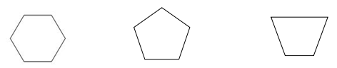
（ ）边形 （ ）边形 （ ）边形
7、妈妈买了20块糖，红红先吃了4块，还剩（ ）块，又吃了9块，还剩（ ）。
8、兰兰有8张邮票，明明有12张邮票，兰兰比明明少（ ）张，明明给兰兰（ ）张，两人就同样多了。
9、 如图，长方形剪去一个角后，剩下的图形是（ ）边形。

二、选择题。（选择正确答案的序号填在括号里。）(8分)
1.得数比60大的算式是（ ）。
A． 70-20+35 B. 45-25+35 C. 42+30-27
2.比64少18的数是（ ）。
A. 82 B. 46 C. 73
3.下面的图形中，不是四边形的是（ ）。
A. B. C.

4.右图中有（ ）个四边形。
A. 4 B. 5 C. 9
三、 直接写得数（10分）
30＋5＝ 28-22＝ 90＋6＝ 16－6＝ 78－70＝ 66－6＝ 45+5＝ 78-6＝ 96＋4＝ 47＋20＝
四、列竖式计算（12分）
23＋47－39＝ 85－18－29＝ 45＋17＋35＝

76—28+44= 40+7—28= 36+36—50=

五、动手操作。（共12分）
1、把下面图形分成2个四边形 （6分）
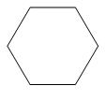
2．圈出下列数中的偶数：
5、66、83、12、32、16、25、36、41、22、85、76
六、解决问题 （35分）
1．小红拿50元买礼物，阿姨找回了29元，这份礼物要多少钱？

2．红花43朵，黄花比红花少13朵，黄花多少朵？

- 二年级三班同学分组植树，第一组植树35棵，第二组比第一组多植树8棵。第二组植树多少棵？

4．父亲今年43岁，小明今年14岁，10年后父亲比小明大多少岁？

5．同学们做红花，第一组做了28朵，第二组做了22朵，第三组做的红花比第一组和第二组做的红花的总和少12朵，第三组做了多少朵？

6．超市共有98箱苹果，第一天卖出52箱，第二天卖出18箱，还剩下多少箱？

7．公共汽车上原来有35人，到站下去了18人，又上来16人。现在车上有多少人？

苏教版二年级上学期第一次月测
- 填空题
1、30；10
2、6；70
3、17；19；21 18；14；10
4、20；18
5、6；6；3
6、六；五；四
7、16；7
8、4；2
9、五
二、选择题
1、A
2、B
3、A
4、C
三、直接写得数
35；6；96；10；8；60；50；72；100；67
- 列竖式计算
31；38；87；92；19；22
- 动手操作
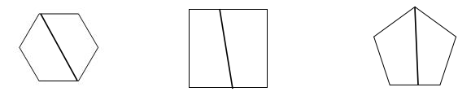
66；12；32；16；36；22；76
- 解决问题
1、50-29=21（元）
2、43-13=30（朵）
3、35+8=43（棵）
4、43-14=29（岁）
5、28+22-12=38（朵）
6、98-52-18=28（箱）
7、35-18+16=33（人）

